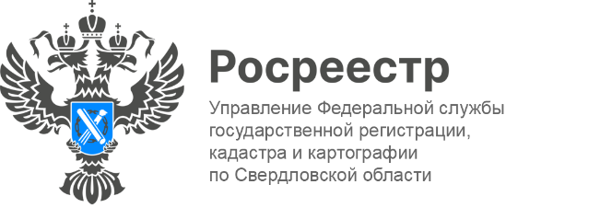

**ПРЕСС-РЕЛИЗ**

**В июле 2025 года «дачной амнистией» воспользовались 860 свердловчан**

В июле 2025 года на кадастровый учет поставлено 860 жилых домов, из них половина расположены в сельских населенных пунктах, треть жилых домов расположены на садовых участках.

*«"Закон о дачной амнистии" появился в 2006 году. Его цель – максимально упростить процедуру регистрации прав граждан на загородные владения (дачи)   
и процедуру оформления прав на такое недвижимое имущество. Срок упрощенного порядка оформления прав граждан действует до 1 марта 2031 года. На сегодняшний день "дачной амнистией" воспользовались порядка 129 тысяч свердловчан»*, - отметила заместитель руководителя Росреестра по Свердловской области **Ирина Семкина**.

Больше всего жилых домов, сведения о которых внесены в Единый государственный реестр в июле 2025 года, расположены в Сысертском районе (158), на втором месте Екатеринбург (137), на третьем месте Белоярский район (104).

Напоминаем, что с 1 марта 2025 года граждане могут совершать сделки   
с земельным участком, если его границы внесены в Единый государственный реестр недвижимости. Данные нововведения предусмотрены, вступившим в силу, Федеральным законом от 26.12.2024 № 487-ФЗ «О внесении изменений в отдельные законодательные акты Российской Федерации».

Изменения в законодательстве в сфере недвижимости касаются   
учетно-регистрационных действий в отношении земельных участков, а также зданий, сооружений или объектов незавершенного строительства, расположенных на таких участках.

**Контакты для СМИ**

Пресс-служба Управления Росреестра по Свердловской области

+7 343 375 40 81

[press66_rosreestr@mail.ru](mailto::press66_rosreestr@mail.ru)

[www.rosreestr.gov.ru](http://www.rosreestr.gov.ru)

620062, г. Екатеринбург, ул. Генеральская, 6 а.